Информация к проекту решения по заявлению:
1.2. Общество с ограниченной ответственностью «АВАЛОН»

Земельный участок:
адрес: обл. Новосибирская, г. Новосибирск, Советский район;
кадастровый номер. 54:35:091001:14;
площадь – 4101 кв.м.;

Планшет № 11159, 11198
Зонирование: зона застройки индивидуальными жилыми домами (Ж-6)
Запрос: «малоэтажная многоквартирная жилая застройка (2.1.1) – малоэтажные многоквартирные дома»
Планируется: завершение строительства объекта "Жилой дом малоэтажного жилого комплекса"

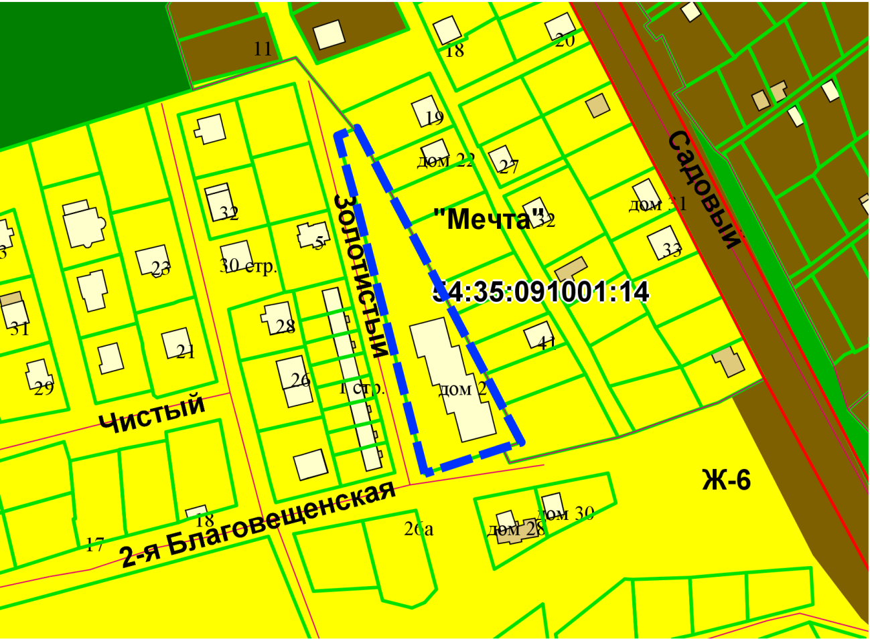
Приложения к заявлению:

